5.1分项报价表（货物类项目）
项目编号：襄财询价采购-2021-11
项目名称：襄城县融媒体中心采购地面数字电视覆盖网设备的项目（不见面开标）
序号 | 名称 | 规格型号 | 技术  参数 | 单位 | 数量 | 单价 | 总价 | 产地及  厂家
1+1前端子系统、两套本地高清一套卫星高清
1 | OSD图文系统 | 德芯OSD图文体系 | 1、广告系统支持文字、图片、视频等三种格式。  a.文字和图片广告包含的广告类型：EPG广告，音量广告，菜单广告，推送广告，未授权广告、文字广告。  b.视频广告包含的广告类型：开机广告。  2、支持以下广告类型。  a.菜单广告：调用机顶盒系统主菜单的时候显示的图片广告。  b.EPG广告：又称换台广告，每次切换节目时与节目信息共同显示的图片广告。  c.音量广告：在调节音量大小时，与音量条一起显示的图片广告。  d.未授权广告：当用户没有权限观看某个节目时，显示的广告。  e.推送广告：可全屏显示,不固定位置，也可挂角显示。图片的位置不固定，在编辑软件上可以任意更改位置。  f.文字广告：也称OSD广告。该广告是一串文字。文字的位置可以在电视屏幕的上方或者下方也可以上下同时显示。文字颜色和背景颜色可更改，滚动速度可调。  g.开机广告：当机顶盒开机时显示铺满整个电视屏幕的视频广告。  （3）广告实例：  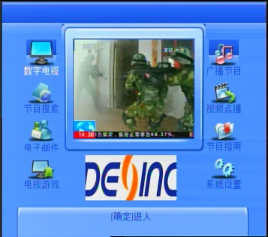  a.菜单广告  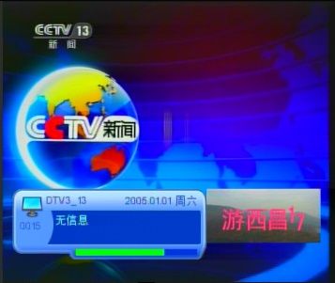  b.EPG广告  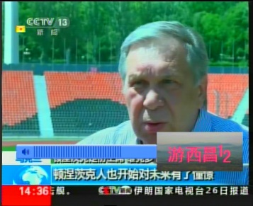  c.音量广告  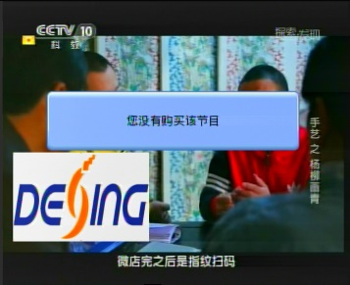  d.未授权广告  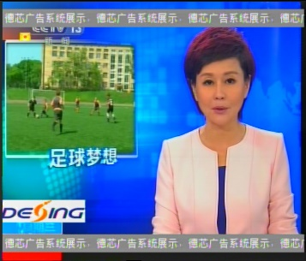  e/f.推送及文字广告    g.开机广告 | 台 | 1 | 20000 | 20000 | 产地：成都  厂家：成都德芯数字科技股份有限公司
2 | 高清卫星接收机 | 德芯NDS3565H | 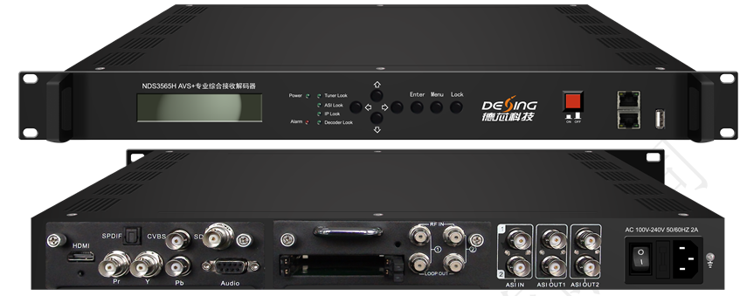  NDS3565H AVS+是一款集解调、解扰、解码于一体的多功能接收解码器。该设备采用标准1U插槽式机箱设计，配置一块解扰板和一块解码板（配置多种输出接口）。支持CAM和BISS解密功能，可解密来自于Tuner、ASI和IP输入信号中的加密节目。同时还支持IP输出、ASI输出和其他解码输出。  主要特性  2路Tuner（DVB-C/-T2/DTMB-T）输入（1个子板）  IP输出（8路SPTS和1路MPTS）,支持UDP/RTP/RTSP网络传输协议  2路ASI输出(1路备份)  支持BISS解密功能  每个输入支持最大128个PID映射  2个PCMCIA插槽，配备两路独立的CAM模块，每个模块支持解密多通道的节目  支持液晶显示，远程控制和网络WEB管理  支持Web网络升级  3 技术指标  输入2路tuner（DVB-C/-T2/DMB-T/TUNER可选）  1路ASI输入（BNC接口）  1路IP输入（UDP）  IP输出 1路MPTS和8路SPTS  UDP,RTP/RTSP网络传输协议  10/100Mbps,(单播/组播）  ASI输出 1组（2路）相同ASI输出（BNC接口）  解码输出 视频 1×CVBS/YPbPr/HDMI/SDI  音频 2路非平衡立体声/平衡立体声,HDMI嵌入式音频,SDI嵌入式音频  分辨率 480i,480p,576i,576p,720p,1080i,1080p  视频解码格式 MPEG-2, MPEG-4 AVC/H.264  音频解码格式 MPEG 1 Layer II, LC-AAC, HE-AAC, AC3  系统 液晶显示和按键操作  远程控制和网络Web管理  接收卫星清流节目，接收天线和高频头等已具备 | 台 | 2 | 5000 | 10000 | 产地：成都  厂家：成都德芯数字科技股份有限公司
3 | AVS+高清编转码器 | 德芯NDS3231B | 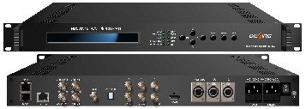  NDS3231B AVS+高清编转码器是一款专业的高清音视频编码产品。该产品支持几乎所有模拟及数字音视频输入接口，包括CVBS、YPbPr、SD/HD-SDI、HDMI视频输入接口、平衡模拟音频（XLR）、非平衡模拟音频（RCA）及AES/EBU、HDMI、SD/HD-SDI嵌入音频输入接口。该设备可对标清及高清的视频进行编码，支持AVS/AVS+编码格式，具有很高的编码压缩效率及很高的视频质量。  支持3套高清节目，  主要特性  符合中国数字音视频编解码标准AVS+（GY/T257.1-2012）  支持MPEG-1 Layer 2、DRA、立体声/5.1声道音频编码支持CVBS和YPbPr模拟视频输入  支持HDMI和SD/HD-SDI数字视频输入  支持XLR (平衡立体声), RCA (非平衡立体声)模拟音频输入  支持AES/EBU、HDMI和HD/SD-SDI嵌入数字音频输入  支持2路ASI输入复用  支持IP单播/组播输出  支持高标清视频分辨率的编码  编码输入信号瞬间中断后图像恢复时间0.5S  支持热备份冗余电源，具备报警功能  支持温度监测报警功能  支持液晶显示(LCD)和按键操作  支持Web网络管理  3技术指标  输入 视频输入 1路CVBS视频输入（BNC接口）  1路HDMI  1路YPbPr分量输入（BNC接口）  1路HD/SD-SDI输入（BNC接口）  音频输入 非平衡音频（BNC接口）  XLR（平衡立体声）  AES/EBU数字音频（BNC接口）  HD/SD-SDI  转码 2路ASI输入  支持一套高/标清MPEG-2或H.264节目进行转码  不支持IP输入转码  视频 分辨率1080i@50Hz，720p@50Hz，720×576i（PAL）  编码 AVS/AVS+  码率0.8Mbps~20Mbps  编码输入信号瞬间中断图像恢复时间0.5s  视频预处理 去隔行，降噪，锐化  音频 编码 MPEG-1 Layer 2，DRA  采样频率 48KHz  采样精度 24bit  码率32Kbps~256Kbps  输出 1组（2路）相同ASI输出接口  2路千兆IP输出，UDP协议  系统 Web网络管理，支持网络升级  简体中文/英文操作界面  LCD显示&按键操作 | 台 | 3 | 40000 | 120000 | 产地：成都  厂家：成都德芯数字科技股份有限公司
4 | 复用加扰一体机 | 德芯NDS3712B | 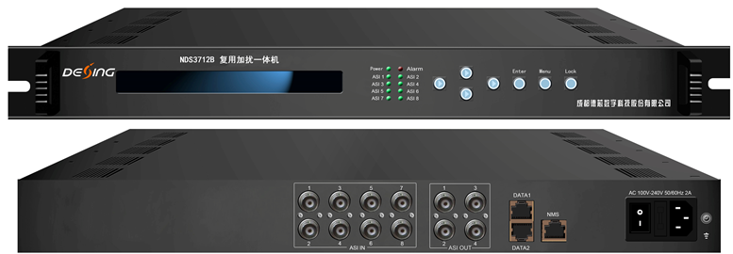  NDS3712B 复用加扰机一体机是一款应用于数字电视前端系统的设备。该复用加扰器支持8路ASI输入、2路千兆IP输入接口；支持2组（4路）ASI输出和2路千兆IP输出接口。该设备高度集成的设计和高性能、低运营成本的特点，非常适合新一代有线电视播出系统。  支持3套高清节目  1.符合ISO13818和EN300468标准；  2.集成复用和加扰功能；  3.支持8路ASI输入+2路千/百兆自适应IP输入接口，（每路IP口支持最多32个IP地址）；  4.支持2通道TS流复用解扰输出；  5.支持复用单节目流(SPTS)和多节目流(MPTS)输入；  6.支持PID透传和重映射；  7.2组(每组2个ASI输出口)独立TS输出；  8.支持千兆IP输出(RJ45)；  9.支持PSI/SI重建与编辑；  10.支持DVB通用加扰系统(ETR289)，同密标准ETSI101 197和ETSI103 197；  11.支持6种不同的CAS；  12.支持CAS远程连接加扰；  13.超大缓存，抗突发码流；  14.支持对所有输出通道复用相同的节目；  15.具备报警功能；支持远程网络升级；  16.液晶显示(LCD)/按键操作和网络管理(NMS/SNMP)。  技术指标  1.输入接口：8路ASI输入接口；2路IP端口（DATA1、DATA2），每路IP端口支持最多32个IP地址输入；  2.再复用：PID重映射(手动或自动)；自动生成PSI/SI表；  3.输入：包格式：204/188字节包格式自适应；  4.加扰：同密CA数6(最多)；  5.加扰标准：ETR289, ETSI 101 197, ETSI 103 197；  6.连接形式：本地或远程连接；  7.输出接口：2组独立ASI输出(每组2路ASI输出)；2路千/百兆自适应IP输出，RJ45接口；  PID：每输入通道最大映射256PID数；  NMS口：以太网口10/100M；  温度范围：0~45℃(工作)，-20~80℃(存储)；  电源：AC 110V±10%，50/60Hz ；AC 220V±10%，50/60Hz。 | 台 | 1 | 7000 | 7000 | 产地：成都  厂家：成都德芯数字科技股份有限公司
5 | 20KVA UPS电源 | 泰琪丰CE3C20K(S) | 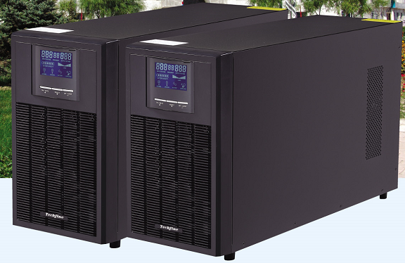  智能电池管理系统延长电池寿命  用户的热更换电池系统  超强防雷能力  自动调节防止信号毛刺  SNMP附件槽使您能够根据需要进行电源网络管理  网络接口端口增加了自动安全的系统关闭  贴心的功能设计，让您更方便的使用：  直流启动功能，让您在没有市电供应的情况下，也能使用UPS  定时开关机的功能，免除您因为忘记启用UPS而招致的损失  远程监控功能，实现无人化的目标  强大的充电功能，不但方便您对备用时间的延长，  智慧型的充电方式更使得电池的寿命得以延长，节省开支  自动重启动功能，使您在UPS备用关机后不必亲身为UPS开机  输入方式 单相接地  额定电压 220VAC  电压范围 115VAC~300VAC  频率 50Hz  功率因素 0.98  旁路电压 80VAC*(1±5%)~285VAC*（1±5%）  输出  输出方式 单相接地  额定电压 220VAC  功率因素 0.8  电压精度 ±2%  市电模式输出频率  1.输入频率在46Hz~54Hz时，输出和输入保持一致  2.输入披绿小于46Hz或大于54Hz时，输出频率锁定为50Hz  电池模式输出频率 50Hz±0.2Hz  过载能力（市电，25℃）  108%±5%＜负载≤150%±5%，大于25S转旁路并报警  150%±5%＜负载≤200%±5%，大于300ms转旁路并报警  转换时间 0ms（市电0R电池），＜4ms（市电0R旁路）  负载峰值比 3:1  断电后工作三小时 | 套 | 1 | 30000 | 30000 | 产地：广东  厂家：广东泰琪丰电子有限公司
6 | 20KVA稳压电源 | 精通SVC-20KVA | 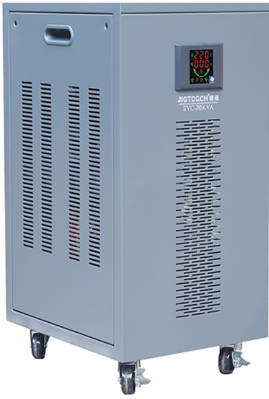  输入电压170V-270V  输出电压220V ± 3%  过压保护值245 ± 5V  响应速度电压变化：10%≤1s  延时5-8秒(任意负载）  效率>95%  输出电容置（最大）20000VA  重量(kg)55  包含输入输出线材 | 台 | 1 | 4500 | 4500 | 产地：上海  厂家：上海精通稳压器有限公司
传输子系统
1 | 光接收机 | 裕宽YUK100-01HD | 单ASI接口，40KM  1.支持光AGC,可切换到MGC；  2.电调衰减，电调均衡，砷化镓功率倍增输出；  3.可选配热备份双电源；  4.5~1003MHz，频率分割可选；  5.光AGC控制范围：-8~+2dBm；  6.最大输出电平≥112dBµV；  7.C/N≥51dB @-1dBm,C/CTB≥65dB,C/CSO≥60dB；  8.上行通道输出光波长：1310±10nm,1mW；  9.上行通道射频输入范围：75~85dBµV；  10.NPR动态范围≥15dB(DFB),NPR≥30dB；  11.工作温度：-10℃~+55℃；  12.工作电压：DC48V or AC220V(50Hz)；  13.19”1U：483mm(L)X345mm(W)X44mm(H)；  光学参数  接收光功率：-9~+2dBm；  光反射损耗：>45dB；  光接收波长：1100~1600nm；  光连接器类型：FC/APC、SC/APC或由用户指定；  光纤类型：单模；  射频参数：  频率范围：45~862/1000MHz；  带内平坦度：±0.75dB；  标称输出电平：≥108dBμV；  最大输出电平：≥114dBμV；  输出反射损耗：≥14dB；  输出阻抗：75Ω；  电控均衡范围：0～10dB；  电控衰减范围：0～20dB。 | 对 | 1 | 8000 | 8000 | 产地：北京  厂家：北京裕宽科技有限公司
2 | 24口交换机 | H3C S5120-28P-SI | 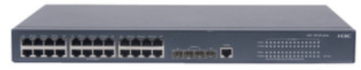  1.以太网企业级三层交换机；  2. 24个10/100/1000BASE-T电口；  3. 4个1000BASE-X SFP端口；  4.包转发率： 87Mpps/144Mpps；  5.交换容量： 336Gbps/2.56Tbps。  功能特性  VLAN 支持基于端口的VLAN（4K个）  QOS 支持IEEE 802.1p/DSCP优先级  支持优先级映射  支持端口信任模式  支持端口信任模式  支持端口队列调度（SP/WRR/SP+WRR）  组播管理 支持IGMP Snoopingv1/v2/v3  MLD Snooping  支持组播VLAN  网络管理 支持XModem/FTP/TFTP加载升级  支持命令行接口（CLI），Telnet，Console口进行配置  支持SNMP，WEB网管  支持RMON（Remote Monitoring）  支持iMC智能管理中心  支持系统日志，分级告警，调试信息输出  支持HGMPv2  支持Modem 远端拨号 | 台 | 1 | 3000 | 3000 | 产地：杭州  厂家：新华三技术有限公司
发射子系统
1 | ASI码流分配器 | 德芯  NDS 3602A | 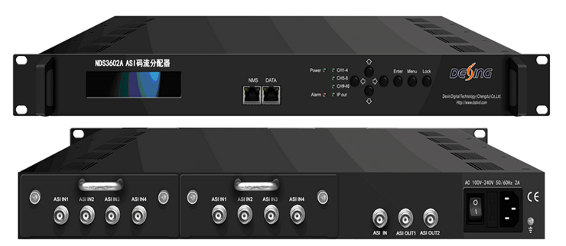  NDS3602A ASI码流分配器能将TS流进行多路分配，该设备支持1路ASI输入，10路相同ASI输出、1路IP输出，以实现数字电视前端设备间的连接。NDS3602A用于DVB ASI接口的多路分配。支持远程Web网管。通过前面板液晶显示屏可实现的脱机设置和工作。  主要特性  1.支持自适应188和204格式的TS包  2.具有码流失锁报警功能  3.支持1路ASI输入  4.支持10路相同ASI输出  5.持1路IP流输出（注：IP口只支持输出）  6.支持液晶显示和按键操作，web网管技术指标  输入 2路ASI输入  输出 24路(4路/组×6组)ASI输出  接口特性 ASI DVB标准  TS包格式 188和204自适应  码率 1～210Mbps | 台 | 1 | 6500 | 6500 | 产地：成都  厂家：成都德芯数字科技股份有限公司
2 | 2KW数字电视发射机 | 德芯DUT-8323 | 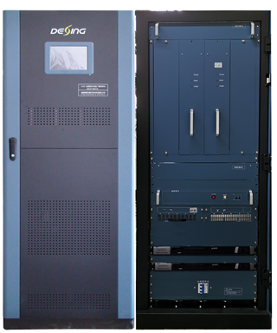  2KW数字电视发射机（含两台激励器、滤波器）  DUT-8323 2KW地面数字电视广播发射机。支持单频网和多频网组网方式；支持单载波和多载波模式；提供470MHz～806MHz带宽；采用高增益、高线性、LDMOS进口功放模块；本设备具有AGC功能，保持发射机恒定功率输出，保证了产品的稳定可靠和优越性能。  DUT-8323 2KW地面数字电视广播发射机可广泛运用在电视台HDTV/SDTV地面数字电视信号传输或广播系统中，也能提供数据广播。  含两台激励器、含滤波器  1.完全符合国家广播电影电视行业标准GB20600-2006和GB/T 28435-2012；  2.发射机的射频输出频谱完全符合GB20600-2006频谱模板要求；  3.采用高增益、高线性LDMOS进口功放模块；  4.低功耗超线性设计，提升发射机的发射功率，并降低非线性失真产物；  5.具有AGC功能，保持功率恒定输出，保障产品的稳定性、可靠性；  6.支持LED灯及液晶显示屏指示主要报警和监控信号；  7.配备高效率的功放开关电源，稳压范围宽，效率高，适应较大的供电波动；  8.开关电源并联输出,保证了电源稳定性；  9.具有多重防雷措施，整机有完善的保护装置；  10.设计中充分考虑用户的使用环境和条件，使设备实现24小时工作和无人值守；  11.发射机具备自我保护、故障自我诊断功能；  12.发射机具备遥控遥测接口，用于远程或本地模式下对发射机工作模式进行状态监测；  13.支持发射机工作状态的实时监控和报警功能；  14.采用风机制冷设计；  15.智能化全数字面板控制,操作简单、方便；  16.模块化结构设计，安装维修方便，结构外形美观，大方。  技术指标  1.调制方式：支持4QAM、16QAM、32QAM、64QAM模式；  2.工作频段：470MHz～806MHz；  3.频率稳定度（3个月）：采用外部时钟参考时：≤10-10；采用内部时钟参考时：≤10-7；  4.频率准确度 MFN:≤±100Hz/SFN：≤±1Hz；  5.本振相位噪声：≤-70dBc@10Hz；≤-90dBc@100Hz；≤-100dBc@1kHz；≤-105dBc@10kHz；≤-115dBc@100kHz；≤-130dBc@1MHz；  6.输出功率：2kW；  7.射频输出功率稳定度：±0.2dB；  8.带内不平度（fc±3.591MHz）：±0.5dB；  9.带外频谱特性：符合GB20600-2006中带外频谱模板的有关规定；  10.带肩比：-36dB@中心频率IF±4.2MHz；  11.调制误差率MER：≥38dB；  12.整机效率：≥25%；  13.邻频道内发射功率：邻频道内的发射与带内发射功率的比≤-45dB，满足邻频道内的发射功率≤13mW；  14.邻频道外发射功率：邻频道外的发射与带内发射功率的比≤-60dB，满足邻频道内的发射功率≤13mW；  15.输入特性：TS流输入：ASI接口，BNC接头，阴型，75Ω；  16.输出特性：输出接头：1-5/8、3-1/8（自由选择）；EIA（直馈）；  17.输出阻抗：50Ω；  18.输出反射损耗（8MHz带内）：≥26dB（正常工作），≥20dB（允许工作）；  19.工作温度：-20~+50℃（工作），-30~+75℃（存储）；  20.相对湿度：＜95%（25℃时无冷凝）；  21.大气压力：86~106kPa；  22.供电电源：AC 90-260V,50Hz。  国标激励器  德芯NDS2402G-A地面数字电视广播激励器  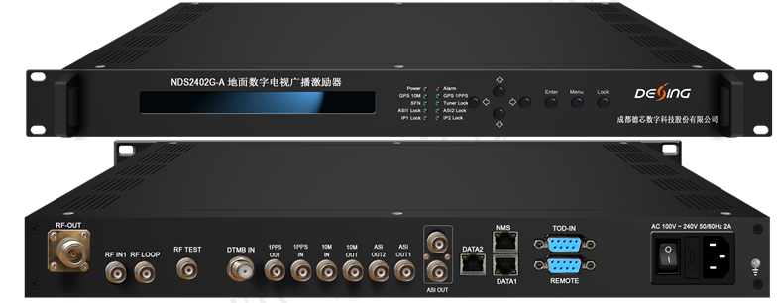  NDS2402G-A地面数字电视广播激励器是按照中国数字地面广播的标准GB20600-2006而研发的高性能激励器。该设备具有2路ASI输入，2路100/1000M IP输入，2路DTMB信号输入，ASI输入1路ASI环出，1路RS232/485接口。支持内置GPS模块（可选）；完全支持330种工作模式、具有GPS 10MHz及1PPS输入端口；支持单频网，卫星单频网和多频网工作模式；支持线性及非线性自适应校正，非线性校正ACPR提升12dB（典型值），线性校正带内平坦度校正增益10dB（典型值），可改善发射机的输出性能。  该设备频率范围为UHF段：470~860MHz；全频段：48.0~860MHz，具有优异的射频输出性能及频率稳定度，支持本地和远程配置调制参数。可广泛应用于地面数字电视广播网络组建和机顶盒设计的生产和测试。  1.完全支持GB20600-2006以及GB/T 28436-2012 《地面数字电视广播激励器技术要求和测量方法》  2.同时支持标准单频网及卫星单频网模式和多频网  3.同时支持多载波及单载波  4.支持反馈式自适应校正预失真功能，先进的自适应算法  5.针对多合体高效率功放特别优化，校正效果特别好  6.内置 GPS模块（可选）,支持100M IP输入  7.优异的相位噪声及MER性能，MER≥50dB  8.射频频率输出范围（UHF段：470~860MHz；全频段：48.0~860MHz），0.1Hz步进；  9.采用恒温晶振，频率稳定度高达0.1ppm  10.具有各种监控和报警功能；具有MLC和ALC控制功能；  11.支持10MHz监测输出、本振监测输出和RF监测输出。  12.支持发射机输出信号监测，发射机输出的射频指标MER监测精度不低于40db,带肩监测精度不低于50dB，误差不超过2dB。  13.保证开关机无冲击脉冲，更好保护发射机。  14.支持液晶&按键操作，支持网络管理web  技术指标  1.输入：  2路ASI输入，支持2路IP输入，1路DTMB信号输入，支持热备份，BNC接口，阴型，75Ω，1路ASI环出，1路RS232/485接口。  支持100M IP输入，UDP协议；  GPS 输入，10MHz参考时钟输入以及环出 ，BNC接口，阴型，50Ω；  GPS 1PPS输入以及环出，BNC接口，TTL电平，50Ω；  2.调制：  标准：GB20600-2006 GD/J 067-2015；  FFT：1，3780，1+Pilot；  星座：4QAM-NR、4QAM、16QAM、32QAM、64QAM；  帧格式：420、595、945、420旋转、945旋转；  FEC：0.4、0.6、0.8；  交织深度：240、720；  3.射频输出性能：  监测输出：10MHZ时钟监测输出、本振监测输出和RF监测输出；  监测输出接口：BNC型，阴型，50Ω；  射频输出接口：N型头，阴型，50Ω；  频率范围：UHF段：470~860MHz；全频段：48.0~860MHz，0.1Hz步进；  功率稳定度：±0.3dB(24小时）；  频率稳定度：≤1×10-7（使用内置频率基准）；≤1×10-10（使用外置频率基准）；  带肩(偏移中心频率±4.2MHz)：≤-61dBc；  输出功率：-20dBm~+0dBm，0.1dBm步进；  调制误差率（MER）：≥ 50dB；  反馈预失真：支持线性及非线性自适应校正，非线性校正ACPR提升12db（典型值），线性校正带内平坦度校正增益10db（典型值）；输入电平范围-15~+10dBm，推荐大于-10dBm可得到最佳预失真性能。  系统：支持液晶&按键操作，网络管理WEB，中文显示；可通过网络进行软件升级；  重量：2.6kg；  温度范围：-10℃~50℃(正常工作)，-15℃~60℃（允许工作）-20~80℃(存储)；  电源要求：100V～240V AC，50Hz～60Hz。 | 部 | 1 | 215000 | 215000 | 产地：成都  厂家：成都德芯数字科技股份有限公司
3 | 4层4面发射天线 | 德芯DX13-4S UHF四偶极子电视发射天线 | 一、天线的电气指标  ㈠、天线系统：  1、功率容量：＞10kW；  2、频率范围：470～860MHz  3、增 益：11.5dB；  4、驻 波 比：VSWR≤1.1；  5、极化方式：水平极化；  6、天馈线系统输入阻抗：50Ω  7、系统接口：与主馈线配套；  8、水平面场形不圆度：＜±2dB；  9、垂直面场形主波束下倾：0.8°～1.5°（根据发射天线有效高度，计算机优  化设计）；  10、垂直面场形第一零点填充：＞10%（根据发射天线有效高度，计算机优化设计）；  11、系统重量：460㎏（包括天线、分馈电缆、功分器、安装构件等）；  ㈡、功分器：  1、变 阻 比：1:16；  2、变换方式：切比雪夫变换；  3、驻 波 比：VSWR≤1.04；  4、功率容量：P：＞12kW；  5、频率范围：470～860MHz  6、插入损耗：< 0.07dB；  7、数 量：1件。  ㈢、分馈电缆：  1、电缆型号：SDY50-15；  2、驻波比：VSWR≤1.05；  3、功率容量：750W；  4、插入损耗：< 0.012dB/m；  5、数 量：16根。  含安装  1、天线材料：反射板采用防锈优质铝板，天线振子防锈优质铝，内导体为铜镀银,外罩为优质高强度玻璃钢罩。  2、功分器材料：选用优质精拉铜管，内导体为优质铜镀银；  3、环境温度：-40℃～+60℃；  4、抗风速：＞260km/h。  天线安装：  根据铁塔安装位置的实际情况，设计并生产安全可靠的天线安装构件，构件材料为国标Q235钢,表面热镀锌处理。天线及天线安装构件由经过培训的专业技术人员上塔安装操作。  接头密封：  由经过培训的专业技术人员上塔操作密封处理。并要求做到：①天线接头内放置硫化密封圈；②天线接头注入防水螺纹胶；③外包室外用防水自粘胶带；④最后外用热缩套管热缩。 | 副 | 1 | 39000 | 39000 | 产地：成都  厂家：成都德芯数字科技股份有限公司
4 | 馈线SDY-50-80 | 安迅达SDY-50-80 |   1.功率发射大、低衰减、低电压驻波比、损耗低、使用寿命长等优点；  2.内导体直径：35mm；  3.绝缘：螺旋PE；  4.外导体：皱纹铜管；  5.外导体直径：85.5mm；  6.电缆直径：94mm；  7.最小弯曲半径：1800mm；  8.电缆重量：4500kg/km；  9.特性阻抗：50Ω±0.5；  10.最大工作频率：1600MHz；  11.工作电压：12kV；  12.驻波比：470~600(MHz)：≤1.1；600~1000(MHz)：≤1.13；  13.衰减：200MHz：0.63dB/100m；500MHz：1.02dB/100m；1000MHz：1.48dB/100m；  14.平均功率：200MHz：28.7kW；500MHz：17.7kW；1000MHz：12.2kW；  含射频连接器、包装、卡具、运输 | 米 | 140 | 360 | 50400 | 产地：天津  厂家：天津中环安讯达科技有限公司
5 | 5KW调频发射机 | 德芯DFT-7253 | 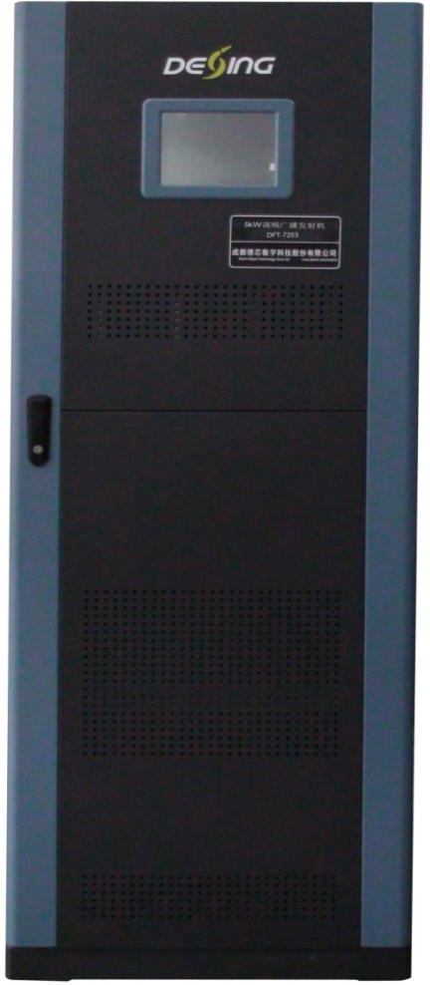  DFT-7253 5kW调频发射机。采用先进的第三代调频调制技术：数字信号处理（FPGA）和直接数字频率合成（DAC）技术。发射机利用音频数字处理技术的优势，采用高增益、高线性、LDMOS进口功放模块。为用户提供接近CD音质的完美听觉享受。  主要特性  技术指标完全符合或优于国家标准（GB/T4311-2000）和行业标准（GY/T169-2001）；  采用高增益、高线性LDMOS进口功放模块；  频率全段10kHz步进可调；  采用先进的数字信号处理技术（FPGA+DAC）；  具有AGC大环路功能，保持功率恒定输出，保障产品的稳定性、可靠性；  输出功率可根据用户需求任意设置；  低功耗超设计，提升发射机的发射功率，并降低非线性失真产物；  支持LED灯及液晶显示屏指示主要报警和监控信号；  配备高效率功放开关电源，输入电压范围宽，适应不同的工作环境；  具有多重防雷措施和完善的保护（过压、过流、欠压、过温、驻波、过激励）；  发射机具备自我保护、故障自我诊断功能；  发射机具备遥控遥测接口，对发射机工作状态进行监测(远程/本地)；  支持发射机工作状态的实时监控和报警功能；  采用风机强迫制冷设计；  智能化全数字面板控制,操作简单、方便；  模块化结构设计，安装维修方便，结构外形美观，大方；  设计中充分考虑用户的使用环境和条件，可实现24小时工作和无人值守。  输出功率：0～5000W 连续可调；  输出功率允许偏差：＜±10%；  输出功率稳定度：＜±3%；  输出阻抗 ：50Ω；  RF输出连接器： IF70或φ40直馈；  残波辐射： ＜ -75dB；  寄生调幅： ＜ -50dB；  载频允许偏差±200Hz；  模拟音频输入： -12dBm～+8dBm；  音频电平增益： -15dB～+15dB 步进0.1dB；  模拟音频输入阻抗：600Ω 平衡 卡侬；  AES/EBU输入阻抗： 110Ω 平衡 卡侬 ；  AES/EBU输入电平：0.2～10Vpp ；  AES/EBU采样率： 30kHz～96kHz ；  RDS输入： 不平衡(选择项) BNC 型连接器；  音频预加重：0μs、50μs、75μs；  频率响应： ±0.01dB 30Hz～15000Hz；  左右声道电平差： ＜0.01dB（100%调制）；  立体声分离度：≥70dB 30Hz～15000Hz  立体声信噪比： ≥90dB 1KHz，100%调制；  失真度 ：＜0.01% 30Hz～15000Hz  提供入网证书、生产许可证书、型号核准证书  12、双偶极子天线  德芯DX66-2S  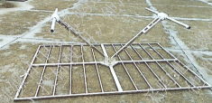  垂直极化、单偶极子天线,4层；含安装  发射天线提供入网证书  13、馈线-40  德芯定制  符合国标含包装、电缆头、线卡及安装 | 台 | 1 | 127000 | 127000 | 产地：成都  厂家：成都德芯数字科技股份有限公司
其他
1 | 集成费用 | 百事德 | 按照标准  包含安装调试培训等， | 批 | 1 | 2000 | 2000 | 产地：河南  河南百事德电子设备有限公司
2 | 机房装修 | 现场施工 | 包含墙面粉刷、通风系统、房间隔离、静电地板，对机房墙面粉刷等 | 批 | 1 | 33600 | 33600 | 产地：河南  河南百事德电子设备有限公司
3 | 工程辅料 | 定制 | 包含所有工程辅料，并安装完成验收。 | 批 | 1 | 6000 | 6000 | 产地：河南  河南百事德电子设备有限公司
合计 |  | 大写：陆拾捌万贰仟元整 小写：682000元整
供应商（公章）：河南百事德电子设备有限公司
供应商法定代表人（单位负责人）或授权代表签字：

